Leverandørmøte

Informasjon

Leverandørmøte før utlysing av konkurranse

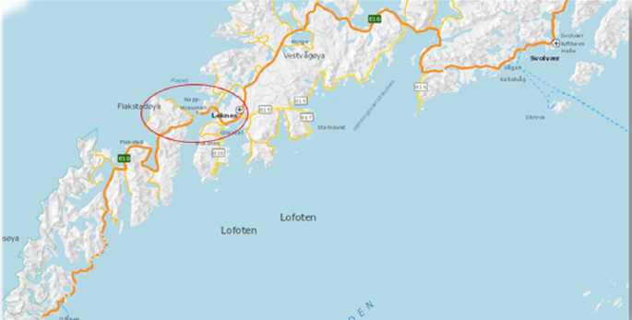



**E10 NAPPSTRAUMTUNNEL -   
OPPGRADERING**

**E10 Nappstraumtunnelen skal oppgraderes etter Tunnelsikkerhetsforskriften**

Tunnelen er undersjøisk og går under sundet (Nappstraumen) mellom kommunene Vestvågøy og Flakstad i Lofoten. Nappstraumtunnelen er 1780 meter lang, laveste punkt er på 63 m.u.h. og største stigning er på 8 prosent. Tunnelen ble åpnet i juli 1990.

Bruk lenka under for å delta:

[Vi arranger informasjonsmøte på teams (digitalt) 6. juni kl.12.00-12.45.](https://teams.microsoft.com/l/meetup-join/19%3ameeting_YzE0MjRmN2MtZmFhYy00OWNjLWEwZjQtNTQ2YmQyYzcxMDlj%40thread.v2/0?context=%7b%22Tid%22%3a%2238856954-ed55-49f7-8bdd-738ffbbfd390%22%2c%22Oid%22%3a%22f6bf06a5-2824-45c0-ac55-03685b371c1a%22%7d)

**Hovedelementer:**

|  |  |
| --- | --- |
| Kontakt |  |
| **Prosjektsjef** Jøran Heimdal 976 43825  **Prosjektleder** Jan Arne Eliassen 976 51255  **Kommunikasjonsrådgiver** Knut Haarvik  [E10 Nappstraumtunnelen | Statens vegvesen](https://www.vegvesen.no/vegprosjekter/prosjekt/tunnelernord/nordland/e10-nappstraumtunnelen/) | |

* Fjellsikring og sprengningsarbeid
* Bygge ny vann- og frostsikring
* Bygge nye stengepunkter
* Bygge nye tekniske bygg
* Bygge nytt ventilasjonsanlegg
* Bytte ut all sikerhetsutrustning
* Bygge nytt overvåkningssystem